第18练 平面的基本性质及空间两条直线的位置关系
一、选择题
1．已知α，β，γ是平面，a，b，c是直线，α∩β＝a，β∩γ＝b，γ∩α＝c，若a∩b＝P，则( )
A．P∈c B．P∉c
C．c∩a＝∅ D．c∩β＝∅
答案 A
解析 因为a∩b＝P，
所以P∈a且P∈b，
又因为a⊂α，b⊂γ，
所以P∈α且P∈γ，
因为α∩γ＝c，所以P∈c.
2．已知A，B，C，D是空间内四点，命题甲：A，B，C，D四点不共面，命题乙：直线AC和BD不相交，则甲是乙的( )
A．充分不必要条件
B．必要不充分条件
C．充要条件
D．既不充分也不必要条件
答案 A
解析 若A，B，C，D四点不共面，则直线AC和BD不共面，所以AC和BD不相交；若直线AC和BD不相交，当直线AC和BD平行时，A，B，C，D四点共面，所以甲是乙的充分不必要条件．
3．(多选)下列命题中是真命题的有( )
A．垂直于同一条直线的两条直线互相平行
B．四边相等的四边形为菱形
C．对角线互相垂直平分的四边形为菱形
D．四个角都是直角的四边形为矩形
答案 CD
解析 垂直于同一条直线的两条直线可能平行、相交、异面，故A不正确．B不正确，CD正确．
4．若P为两条异面直线l，m外的任意一点，则( )
A．过点P有且仅有一条直线与l，m都平行
B．过点P有且仅有一条直线与l，m都垂直
C．过点P有且仅有一条直线与l，m都相交
D．过点P有且仅有一条直线与l，m都异面
答案 B
解析 若点P是两条异面直线l，m外的任意一点，则过点P有且仅有一条直线与l，m都垂直，故选B.
5.如图，在三棱柱ABC－A₁B₁C₁中，AA₁⊥平面ABC.若所有的棱长都是2，则异面直线AC₁与BC所成的角的正弦值为( )
INCLUDEPICTURE "E:\\周飞燕\\2020\\同步\\数学\\苏教必修第二册\\920新加18.TIF" \* MERGEFORMATINET 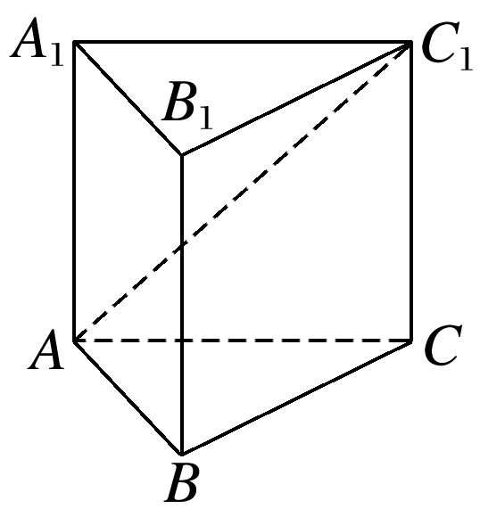
A. B.
C. D.
答案 A
解析 如图，连接AB₁，∵BC∥B₁C₁，
INCLUDEPICTURE "E:\\周飞燕\\2020\\同步\\数学\\苏教必修第二册\\920新加19A.TIF" \* MERGEFORMATINET 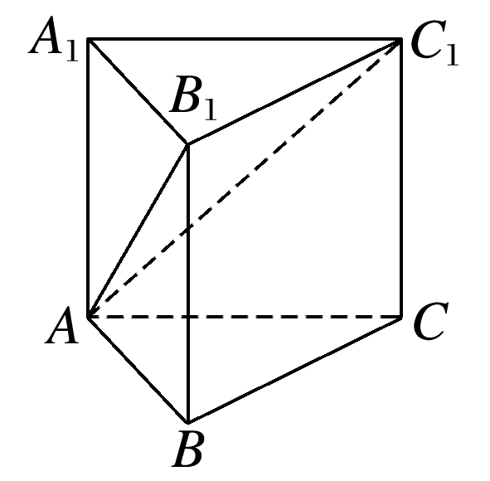
∴∠AC₁B₁就是异面直线AC₁与BC所成的角．
在△AC₁B₁中，AC₁＝AB₁＝2，B₁C₁＝2，
∴cos∠AC₁B₁＝＝.∴sin∠AC₁B₁＝.
∴异面直线AC₁与BC所成的角的正弦值为.
二、填空题
6．用符号表示“点A不在直线l上，l在平面α内”为______．
答案 A∉l，l⊂α
7．三条两两相交的直线最多可确定的平面的个数为________．
答案 3
解析 在空间中，两两相交的三条直线最多可以确定3个平面，如图所示：
INCLUDEPICTURE "E:\\周飞燕\\2020\\同步\\数学\\苏教必修第二册\\S836.TIF" \* MERGEFORMATINET 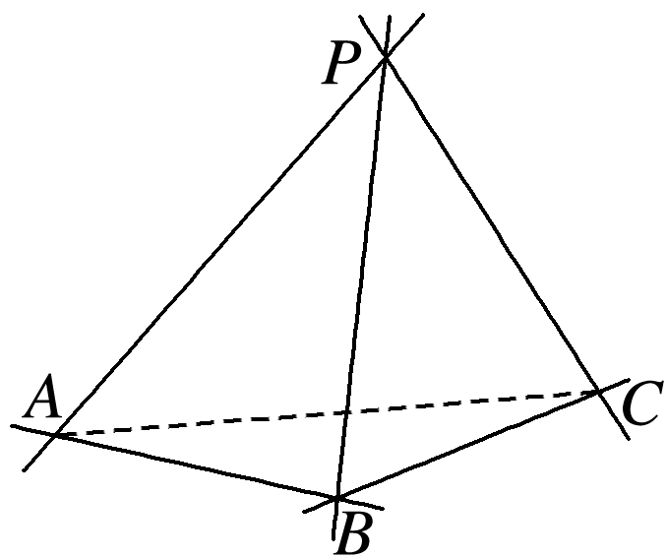
PA，PB，PC相交于一点P，且PA，PB，PC不共面，则PA，PB确定一个平面PAB，PB，PC确定一个平面PBC，PA，PC确定一个平面PAC.
8．如图，在正方体ABCD－A₁B₁C₁D₁中，AC与BC₁所成的角的大小是________．
INCLUDEPICTURE "E:\\周飞燕\\2020\\同步\\数学\\苏教必修第二册\\S837.TIF" \* MERGEFORMATINET 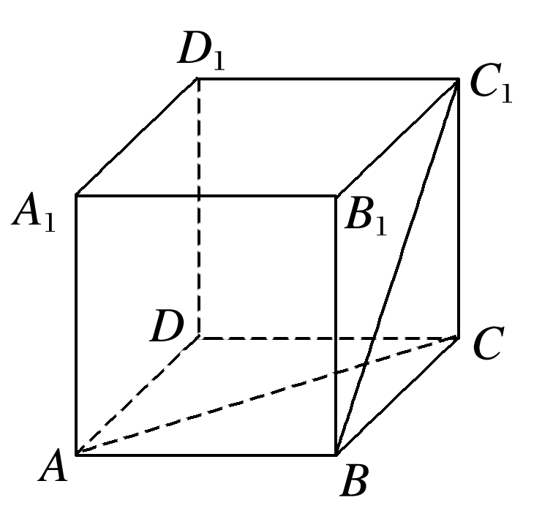
答案 60°
解析 连接AD₁，则AD₁∥BC₁.
∴∠CAD₁(或其补角)就是AC与BC₁所成的角，连接CD₁，在正方体ABCD－A₁B₁C₁D₁中，AC＝AD₁＝CD₁，∴∠CAD₁＝60°，
即AC与BC₁所成的角为60°.
INCLUDEPICTURE "E:\\周飞燕\\2020\\同步\\数学\\苏教必修第二册\\S838.TIF" \* MERGEFORMATINET 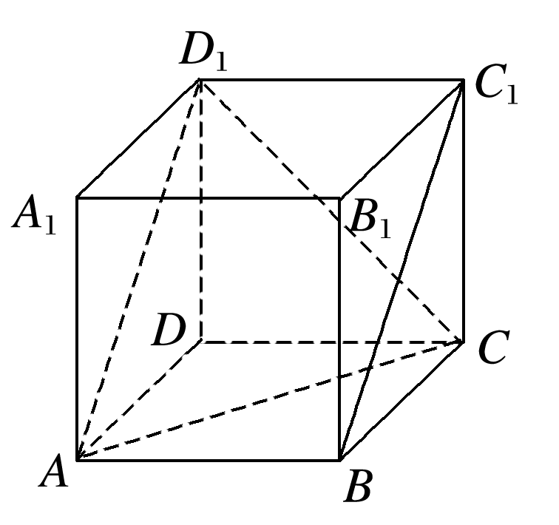
9．如图，在棱长为a的正方体ABCD－A₁B₁C₁D₁中，M，N分别为AA₁，C₁D₁的中点，过D，M，N三点的平面与直线A₁B₁交于点P，则线段PB₁的长为________．
INCLUDEPICTURE "E:\\周飞燕\\2020\\同步\\数学\\苏教必修第二册\\S839.TIF" \* MERGEFORMATINET 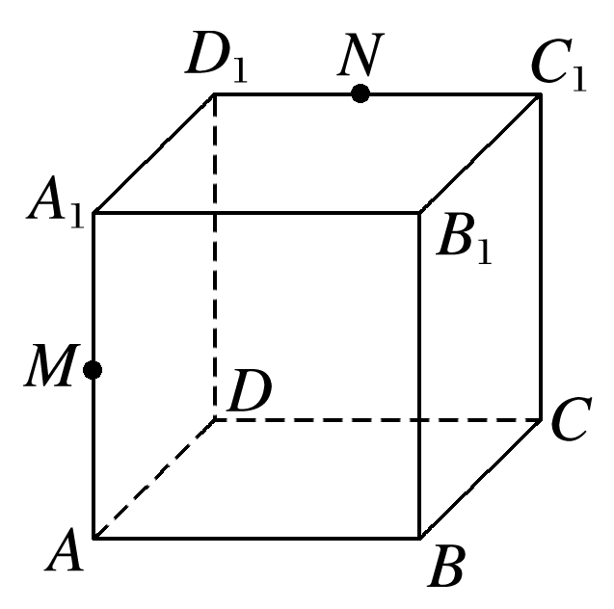
答案 a
解析 延长DM交D₁A₁的延长线于点G，连接GN交A₁B₁于点P.由M，N分别为AA₁，C₁D₁的中点知，P在A₁B₁的(靠近A₁)处，故线段PB₁的长为a.
INCLUDEPICTURE "E:\\周飞燕\\2020\\同步\\数学\\苏教必修第二册\\S840.TIF" \* MERGEFORMATINET 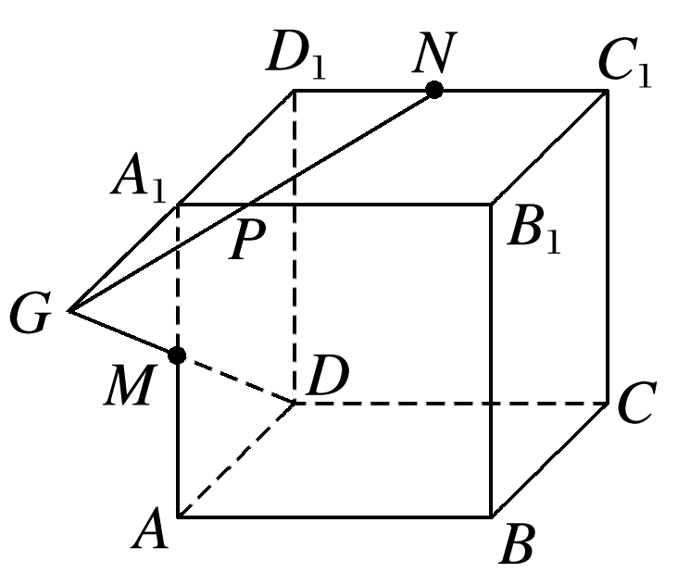
10．如图，在正方体ABCD－A′B′C′D′中，AB的中点为M，DD′的中点为N，则异面直线B′M和CN所成的角的大小是________．
INCLUDEPICTURE "E:\\周飞燕\\2020\\同步\\数学\\苏教必修第二册\\S834.TIF" \* MERGEFORMATINET 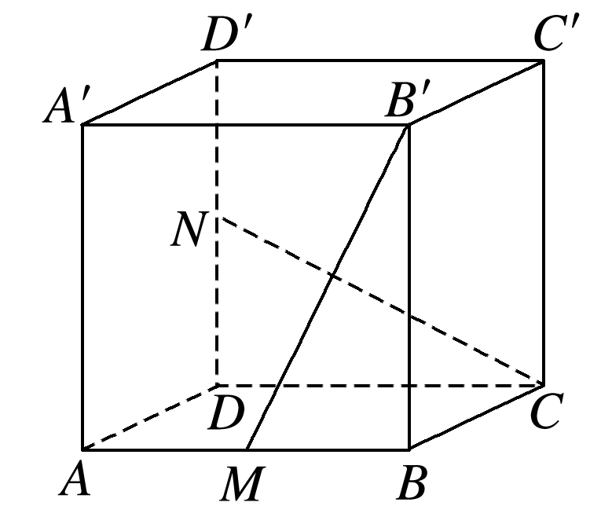
答案 90°
解析 取AA′的中点E，连接BE，EN，
则BE∥NC，∴异面直线B′M和CN所成的角就是直线BE与直线B′M所成的角．
∵△ABE≌△BB′M，
∴∠B′MB＋∠ABE＝∠AEB＋∠ABE＝90°，
∴BE⊥B′M，
∴异面直线B′M和CN所成的角为90°.
INCLUDEPICTURE "E:\\周飞燕\\2020\\同步\\数学\\苏教必修第二册\\S835.TIF" \* MERGEFORMATINET 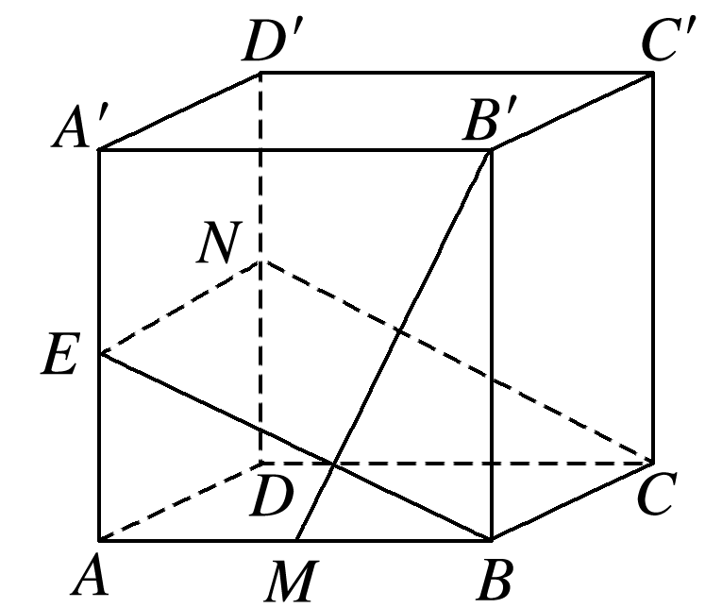
三、解答题
11．已知空间四边形ABCD，E，F，G，H分别是AC，BC，DB，DA的中点，若AB＝12，CD＝4，且HG·HE·sin∠EHG＝12，求直线AB和CD所成的角．
解 如图所示，由三角形中位线的性质知，
HG∥AB，HE∥CD，
∴∠EHG(或其补角)就是异面直线AB和CD所成的角，且四边形EFGH是平行四边形．
∵HG＝AB＝6，HE＝CD＝2，
INCLUDEPICTURE "E:\\周飞燕\\2020\\同步\\数学\\苏教必修第二册\\S841.TIF" \* MERGEFORMATINET 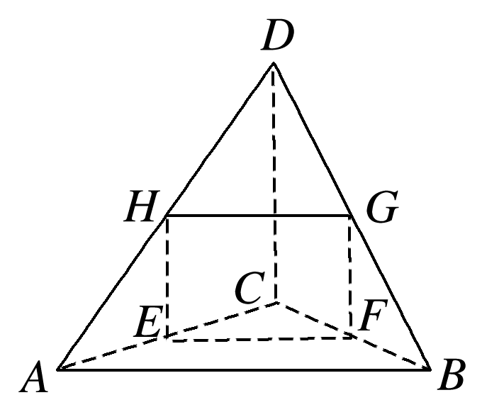
∴HG·HE·sin∠EHG＝12sin∠EHG.
∴12sin∠EHG＝12，
∴sin∠EHG＝.
故∠EHG＝45°或135°，
∴直线AB和CD所成的角为45°.

